Міністерство освіти і науки України
Департамент науки і освіти
Чернігівської обласної держадміністрації
ДПТНЗ «Чернігівське вище професійне училище побутового обслуговування»

План-конспект уроку виробничого навчання

Накручування волосся на бігуді залежно від типу зачіски та типу обличчя.

Розробила
майстер виробничого навчання
Купа І.М.

2022р.

ПЕР-2.1 Укладання волосся.
ПЕР – 2.1.2 Виконання простих та базових модельних зачісок із використанням бігуді.
Тема уроку: Накручування волосся на бігуді залежно від типу зачіски та типу обличчя.
Тип уроку: урок формування початкових знань та навичок.
Навчальна мета: формувати початкові знання, уміння та навички по виконанню трудових прийомів накручування волосся на бігуді різними способами, визначення типу обличчя та підбір зачіски залежно від типу обличчя.

Розвиваюча мета: розвивати правильність рухів рук, пам'ять, кмітливість.

Виховна мета: виховання естетичного смаку.

Матеріально-технічне оснащення: бігуді, гребінці, щітки, засоби для миття голови, засоби для стайлінгу, сушарки, інструкційні картки з охорони праці, дезінфікуючі засоби, мило.

Хід уроку
І. Організаційна частина.
- Перевірка присутності учнів.
- Перевірка готовності до уроку.
- Рапорт чергового.
- Інструктаж з охорони праці.
ІІ. Вступний інструктаж.
1. Повідомлення теми та мети уроку (3-5 хв.)
2. Повторення та закріпленні раніше вивченого матеріалу (5-10 хв.)
➢ Перелік запитань до вправ:
- Що необхідно враховувати при укладанні волосся на бігуді?
- Правила накручування волосся на бігуді. (демонстрація)
- Варіанти тримання бігуді. (демонстрація)
3. Формування нових професійних знань, навичок та вмінь
(25-30 хв.)
Перше з чим зустрічається людина дивлячись в дзеркало, це своє обличчя, а форми облич бувають різними. Сьогодні нам пропонують визначати форму обличчя за допомогою того ж дзеркала, тобто стати рівно перед дзеркалом і обвести контур свого обличчя, але це не професійно і робити так не потрібно.
Ми навчимося визначати основні форми обличчя за критеріями. Класично правильною, ідеальною є овальна форма обличчя. Відхиленням від овальної вважається кругла, трикутна, ромбоподібна, квадратна, прямокутна та інші похідні від перелічених форм обличчя.
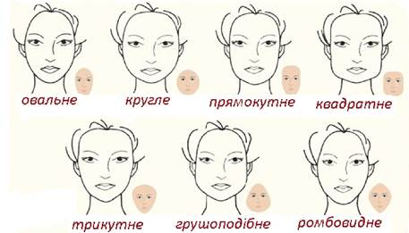

Форма обличчя визначається за такими вимірами:
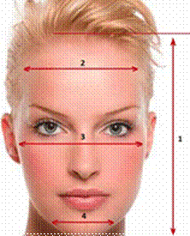
— висота обличчя (1) визначається відстанню від крайової лінії росту волосся по середній лінії обличчя до підборіддя;
— ширина лоба (2) визначається відстанню між крайовими лініями росту волосся від правої скроні до лівої через середину лоба;
— ширина вилиць (3) визначається відстанню між вилицями в найширшому місці:
— ширина підборіддя (4) визначається відстанню на рівні 1 см від його краю.

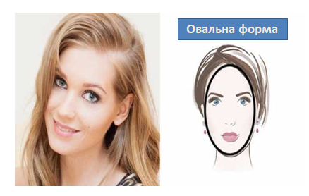
Овальне обличчя характеризується плавними переходами ліній лоба, скронь, щелеп і підборіддя, що утворюють овал. Розміри: висота обличчя — 18,5 см. ширина лоба 12,6 см, ширина вилиць 13 см, ширина підборіддя — 5,2 см.

До обличчя такого типу підходять зачіски, виконані в будь-якому стилі. Можливі також такі контрасти у виконанні, як чілка або її відсутність, висока або низька зачіска, відкриті або закриті вуха, проділ будь-якого типу або, навпаки, його відсутність, симетрична чи асиметрична зачіска. Клієнтам з овальним обличчям підходить будь-яка зачіска. Решту типів обличчя необхідно за допомогою зачіски наблизити до овального.
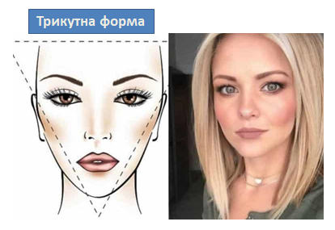
Трикутне обличчя характеризується широкою ділянкою лоба та вилиць і різко звужується до підборіддя. Орієнтовні розміри: висота обличчя — 18,5 см, ширина лоба — 12,5 см, ширина вилиць — 13 см, ширина підборіддя - 3,5 см.

При моделюванні зачіски слід пом'якшити різкі лінії переходу між виличними виступами та підборіддям, а також підкреслити контраст різких ліній переходу. Тому необхідно, щоб найширша частина зачіски проходила по лінії мочок вух; зачіска на волоссі середньої довжини має бути високою зі щільною чілкою. Довга коса чілка в цьому разі закриє велику частину лоба. Якщо чілка густа, то вона мас бути трохи вище перенісся. При оформленні зачіски можна застосовувати легкий начіс. Можна виконати також високу зачіску з густою прямою чілкою. Зачіска створюється на контрастах, які красиво поєднуються з формою трикутного обличчя.
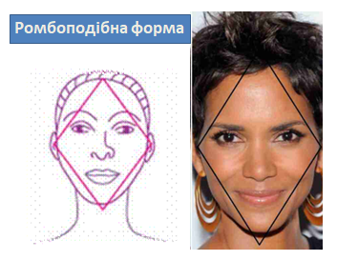
Ромбоподібне обличчя мас дуже широкі вилиці та вузький лоб і підборіддя. Орієнтовні розміри: висота обличчя — 18,5 см, ширина лоба - 11,2 см, ширина вилиць - 14 см, ширина підборіддя — 4,4 см.

Ромбоподібне обличчя коректується подовженими прядками на скроневих зонах і коротким волоссям потиличної зони. Кінчики волосся укладаються на обличчя, проділ боковий.
Кругле обличчя. Круглим вважається обличчя, у якому висота перевищує ширину не більше ніж на 3 см. Орієнтовні розміри: висота обличчя — 18,5 см, ширина лоба — 12,6 см, ширина вилиць — 15 см.
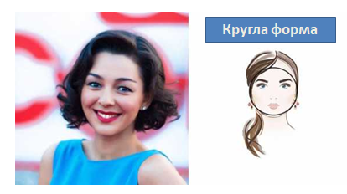
Рекомендується силует зачіски, який розширюється від вух угору, коса чілка, косий проділ, асиметрична зачіска. Не рекомендується зачіска з круглим силуетом, який повторює форму обличчя, та гладенько зачесане від обличчя волосся, прямий проділ. Коректується коротким пишним волоссям тім'яної зони і довгими прядками, які обрамляють обличчя. Рекомендуються подовжені стрижки.
Прямокутне обличчя — це видовжене обличчя з високим лобом і довгим підборіддям. Довжина обличчя помітно більше ширини. Лоб, вилиці і щелепа по ширині приблизно однакові. Високе чоло.
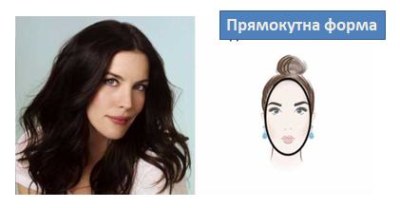
При подовженому обличчі не можна відкривати лінію росту волосся, зачісувати волосся догори та назад, робити пишні зачіски, укладати короткі локони на лобі та щоках. Таке обличчя прикрасить зачіска з бічним проділом, м'якою хвилею на лобі та завитками на щоках, що створить враження овальної форми.
Квадратне обличчя — різновид круглого, але із широкою нижньою щелепою, що відповідає розмірам лоба.
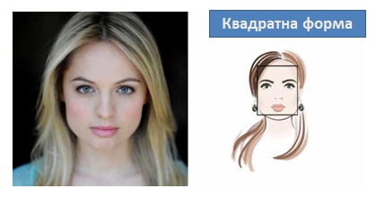
При моделюванні зачіски до обличчя такого типу рекомендується знайти рішення в асиметричних формах. Більше підійдуть зачіски з підйомом на маківці. Довжина волосся має бути нижче підборіддя; краще використовувати бічні проділи. Рекомендується коротка зачіска з м'якою хвилею, що спускається на лоб. Бічні локони мають обрамляти обличчя, трохи закриваючи щоки. Широкий лоб можна приховати короткою чілкою. Роздвоєння чілки має бути трохи збоку від уявної верхньої лінії розділення обличчя на дві половини. Це головна відмітна деталь асиметричної зачіски, яка додатково посилюється різницею в довжині волосся на лівій та правій сторонах зачіски.
Грушоподібне обличчя — різновид трикутного обличчя з вершиною на лобі. Характеризується вузьким лобом і широким підборіддям.
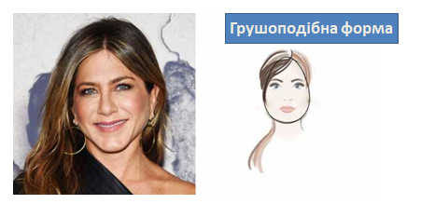
Коректується пишною зачіскою на тім'яній зоні та подовженими прядками навколо обличчя. Довжина волосся — до підборіддя. Для цього типу обличчя найкраще підходить градуйоване каре.
➢ Визначте свій тип обличчя за наданими критеріями. (Відповіді)
Тепер ми з вами ознайомимось з різними способами накручування волосся на бігуді. За допомогою цих знань ми зможемо скорегувати будь-яку форму обличчя.
Методи накручування на бігуді
ГОРИЗОНТАЛЬНИЙ ВЕРТИКАЛЬНИЙ
Дає змогу підняти Застосовують для формування
волосся, надати йому спускних локонів без
пишності та об’єму. підняття волосся біля коренів.
Залежно від розміщення бігуді та напрямку накручування волосся розрізняють такі способи:
лицьовий — бігуді однакового або почергово різних діаметрів дають змогу отримати стійкі, м'які хвилі, які надають зачісці пишності;
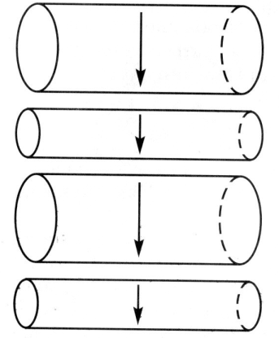

рельєфний — чергуванням бігуді різного діаметра, а також різною спря-мованістю накручування отримують великі стійкі хвилі;
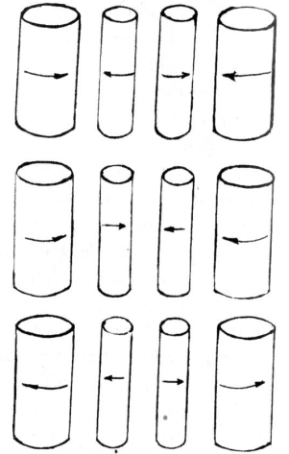

зустрічний — різноспрямоване накручування забезпечує стійкі хвилі і локони на довгому волоссі;
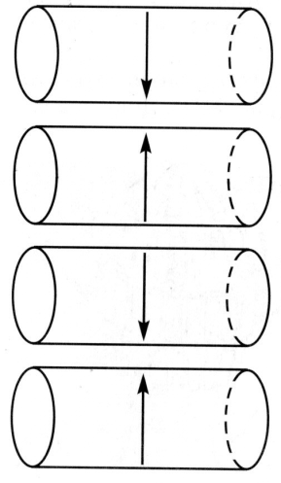
«ялинка» — чергування зустрічного і протилежного напрямку накручування надає пишності волоссю біля обличчя, застосовується для довгого волосся;
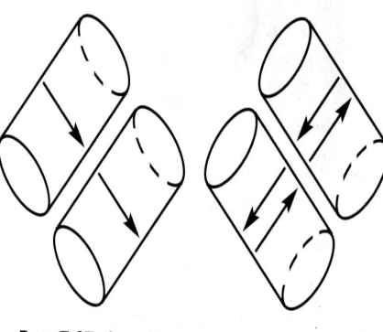
«шаховий» — шаховий порядок розміщення бігуді дозволяє рівномірне укладання при довгих каскадних стрижках.

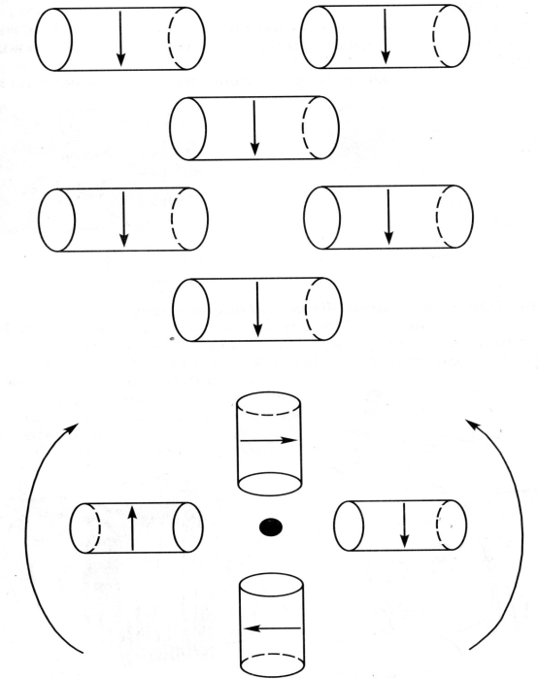

«радіальний» — бігуді розміщують на однаковій відстані від центру майбутньої зачіски.

Схема накручування волосся на бігуді різними способами.
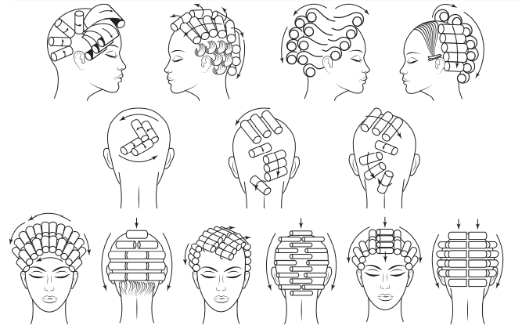

4. Закріплення нового матеріалу шляхом демонстраційних вправ (3-5 хв.)
5. Інструктування про безпечні умови праці та розподіл учнів по робочих місцях (3-5 хв.)
ІІІ. Поточний інструктаж та самостійні вправи учнів
1. Обхід Цільовий практичний (вид обходу)
Задачі обходу:
▪ Організація робочих місць
▪ Правильна технологічна послідовність виконання роботи на першопочатковому етапі
▪ Здійснення самоконтролю
▪ Безпечні прийоми праці
2. Обхід Цільовий, індивідуальний
Задачі обходу:
▪ Правильність організації роботи учнями (прізвища учнів)
▪ Самоконтроль якості роботи (прізвища учнів)
▪ Безпечні умови праці (прізвища учнів)
3. Обхід Комплексний обхід
Задачі обходу:
❑ Організація роботи в групі учнів (прізвища)
❑ Самоконтроль якості роботи в групі і у учнів (прізвища)
❑ Безпечні прийоми праці в групі та у учнів (прізвища)
➢ Збір інформації для заключного інструктажу

ІV. Заключний інструктаж (15 хвилин)
➢ Підведення загальних підсумків заняття
➢ Аналіз та обговорення типових помилок
➢ Якість виконаних робіт та виконання норм часу
➢ Домашнє завдання

Додаток
Згадайте!!!
— ширина пасма волосся біля основи має дорівнювати довжині бігуді;
— товщина пасма волосся біля основи має не перевищувати діаметра бігуді;
— пасмо волосся слід відтягувати під кутом 90° до поверхні голови;
— пасмо слід натягувати сильно і рівномірно для всього волосяного покриву;
- на волоссі більшої довжини товщина пасма зменшується.

Варіанти тримання бігуді під час накручування:
1) вказівні пальці обох рук згори пасма, великі пальці знизу, притримують і прокручують пасмо під час накручування волосся тім'яної, верхньоскроневої і верхньопотиличної зон (рис. 7.30 а);
2) великі пальці згори пасма, вказівні знизу притримують і прокручують пасмо під час накручування волосся середньо- та нижньопотиличних і нижньоскроневих зон (рис. 7.30 б).
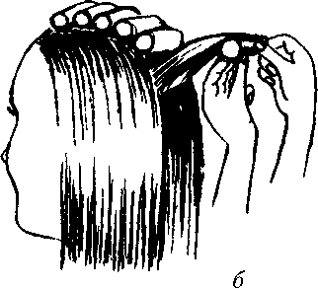
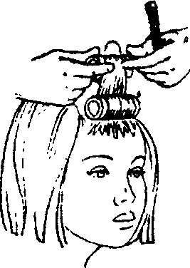
а
Рис 7.30 Варіанти тримання бігуді під час накручування

Послідовність накручування волосся на бігуді:
— відокремлене за правилами накручування пасмо беруть у ліву, а бігуді - у праву руку, кладуть пасмо на корпус бігуді;
— притримують вказівним і великим пальцями обох рук кінець пасма;
— роблять перший оберт бігуді, задаючи силу натягу пасма;
— продовжують накручувати пасмо ковзаючими рухами вказівних і великих пальців обох рук, доки бігуді не торкнеться голови;
— закріплюють накручене на бігуді пасмо прогумованою тасьмою або шпилькою, якщо фіксуючої прогумованої тасьми немає.
Для отримання різної об'ємності та форми зачіски, укладеної за допомогою бігуді, накручування виконують під різним кутом натягнення до поверхні голови (рис. 7.32).
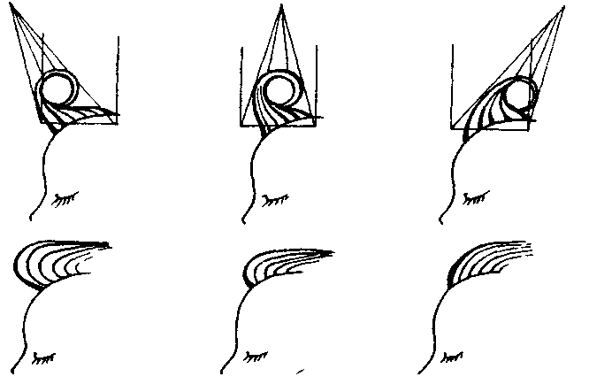
Рис. 7. 32. Вплив кута накручування волосся на форму пасма:
а — кут 45° у напрямку до чола, б — кут 90°; в — кут 45° у напрямку до потилиці
Технологія горизонтального накручування волосся на бігуді.
Волосся миють, підсушують рушником, наносять засіб для укладання, розчісують волосся. На тім'яній зоні двома вертикальними проділами від крайової лінії росту волосся на лобі до маківки виділяють доріжку завширшки таку, як довжина бігуді. Волосся скроневих зон розчісують униз за ростом.
«Хвостиком» гребінця відокремлюють горизонтальним проділом пасмо з основою, що відповідає діаметру бігуді; розчісують та відтягують пасмо перпендикулярно до поверхні голови.
Накручування виконують від кінчиків волосся до коренів. Перше пасмо по крайовій лінії росту волосся накручують з відтягуванням на обличчя, всі інші — за правилами та послідовністю накручування.
Від маківки доріжку для накручування продовжують через середню частину потилиці до крайової лінії росту волосся на шиї. Далі накручують волосся лівої та правої потиличних, потім скроневих зон.
Щоб запобігти утворенню заломів по крайовій лінії росту волосся на лобі та на скронях, прогумовану тасьму з двох перших бігуді знімають і з'єднують затискачами.
Установлюють час висушування волосся, надівають сіточку, здійснюють процес висушування під ковпаком сушуара.
Перш ніж розкручувати бігуді, необхідно дати їм охолонути для кращої фіксації локонів. Бігуді починають розкручувати з нижньопотиличної зони, щоб волосся не сплутувалося. Накручене волосся розчісують за допомогою двох щіток від кінців до коренів.
Зачіску оформляють із використанням начісування або тупірування, фіксують надану форму лаком.

Причини неякісного укладання волосся за допомогою бігуді:
— порушення вимог щодо накручування на бігуді;
— невимите волосся;
— недостатнє або надмірне нанесення засобу для укладання волосся;
— заломи коренів волосся;
— заломи кінчиків волосся;
— нещільне накручування бігуді відносно поверхні голови;
— недостатнє висушування або пересушування волосся;
— недостатнє остигання волосся перед розчісуванням;
— слабка фіксація укладки.

Розгадай кросворд
Методи накручування на бігуді
4
6
2
1
5
3

(у клітинки з цифрами букви не вписувати)
По горизонталі:
1 Спосіб. Який дає зачісці пишності та робить стійкі м’які хвилі.
3. Чергування зустрічного і протилежного напрямку накручування надає пишності біля обличчя.
5. Бігуді розміщують на однаковій відстані від центру майбутньої зачіски.
По вертикалі:
2. Чергування бігуді різного діаметра, а також різної спрямованості, отримують стійкі великі хвилі.
4. Бігуді розміщують в шаховому порядку, використовують при довгих каскадних стрижках.
6. Різноспрямоване накручування забезпечує стійкі хвилі і локони на довгому волоссі.
Відповіді
 |  |  |  |  |  |  |  |  |  |  |  | 4
 | 6 |  |  |  |  |  |  |  |  |  |  | ш
 | з |  |  |  |  |  | 2 |  |  |  |  | а
 | у |  |  |  |  |  | р |  |  |  |  | х
 | с |  |  |  |  |  | е |  |  |  |  | о
 | т |  |  |  |  | 1 | л | и | ц | ь | о | в | и | й
5 | р | а | д | і | а | л | ь | н | и | й |  | и
 | і |  |  |  |  |  | е |  |  |  |  | й
 | ч |  |  |  |  |  | ф
 | н |  | 3 | я | л | и | н | к | а
 | и |  |  |  |  |  | и
 | й |  |  |  |  |  | й

